函数基础
将特定的功能代码结合起来，可以可以重复使用的代码块。

函数声明：function funcname(){
函数体
可选return ;返回值
}

函数的参数可以有，可以没有
function oper(){
//转化为浮点型parseFloat
var num1=parseFloat(prompt("请输入一个数字："));
var num2=parseFloat(prompt("请输入另一个数字："));
var oper=prompt("请输入运算符");
var result;
switch(oper){
case "+":
result=num1+num2;
break;
case "-":
result=num1-num2;
break;
case "*":
result=num1*num2;
break;
case "/":
result=num1/num2;
break;
}
return result;
}
alert(oper());
alert(oper());//重复调用函数

2 字面量函数(函数表达式，匿名函数）
Var func=function(){

}
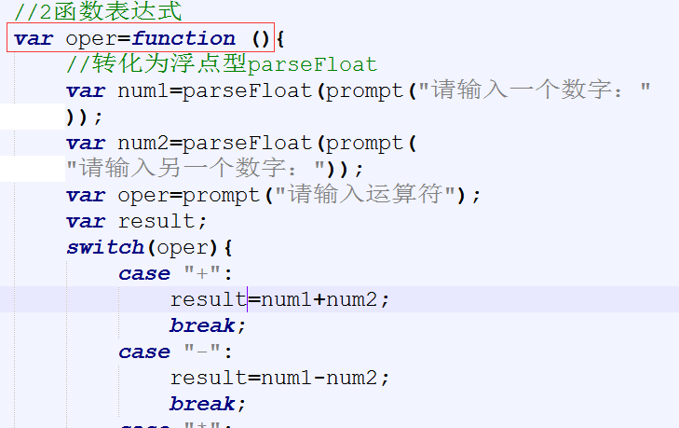
3 以对象的方式来声明函数
New关键字
Var 变量=new Function(参数1，参数2，..,函数体）；

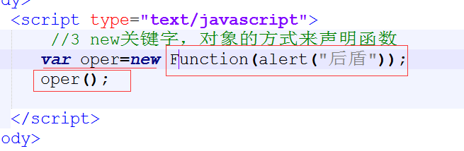

一般来说使用第一种方式和第二种方式比较常用

二 函数的调用方式

1 函数名()
2 变量名（）（主要是对于函数表达式来说的）

对函数用typeof 类型是object

3 可以用()();执行某一段代码
(function(){
Alert(1);
})();

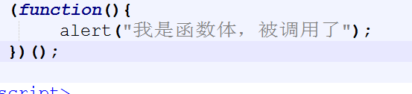

三 函数定义使用的区别

第一种方式覆盖：
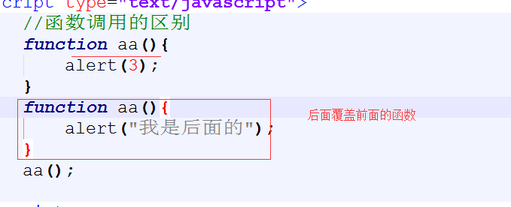

第二种var方式覆盖函数：
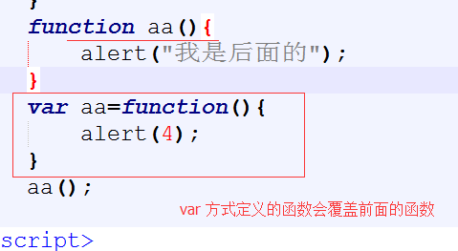

第三种方式：
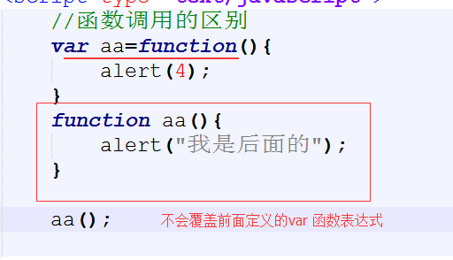

用var 方式声明的函数在它的前面调用的话，会报错，因为没有定义。
先编译function方式的，然后调用var 方式命名的函数，所以当JS运行到var定义的函数时，会覆盖function 方式的函数。

执行的顺序是从上到下来的，先找到function 的东西编译后，然后遇到函数的地方进行调用。

Script可以当作一个整理，一块代码的加载，从上到下进行加载，然后运行相应的代码块。（先定义，解析，后执行）

